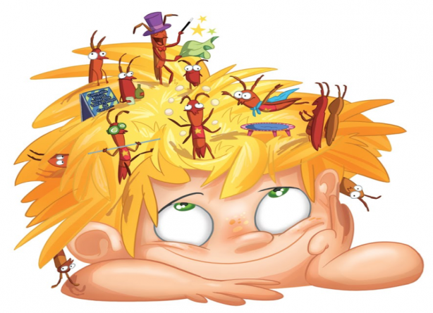**- паразитарное заболевание кожи возбудителем которого является человеческая вошь – мелкое насекомое, паразитирующее на коже и одежде. В зависимости от вида возбудителя и места его паразитирования различают головной, лобковый и платяной педикулез**

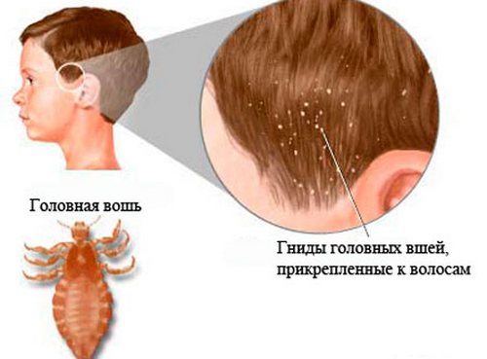Причины возникновения

**Как правило, педикулез развивается при неблагоприятных условиях внешней среды (большие коллективы людей, отсутствие элементарных гигиенических условий, низкий культурный и экономический уровень). Иногда вшивость возникает и у чистоплотных людей при контакте с зараженным вшами человеком**

*Головной педикулез*

**Причиной головного педикулеза является головная вошь (Pediculushumanus capitis).**

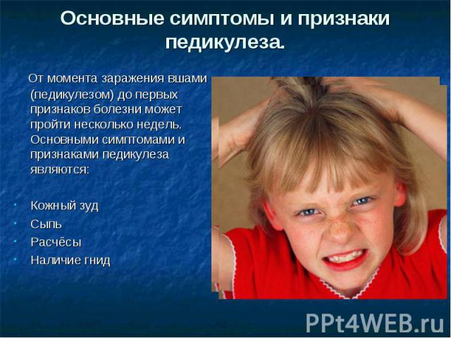**Как правило, заражение происходит через расчески, головные уборы, щетки для волос. Возможен и переход паразита с одного человека на другого** *Профилактика педикулеза*

* **Соблюдение личной гигиены (регулярному мытью тела со сменой нательного и постельного белья);**
* **Профилактические мероприятия в детских садах, школах, общежитиях, периодический осмотр детей дома, предупреждение контакта с завшивленными людьми**

Если Вы узнали о случае педикулеза в школе, попросите ребенка:

* 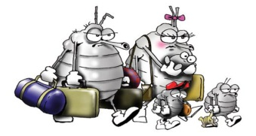**не меняться одеждой со своими друзьями, особенно шарфами и шапками;**
* 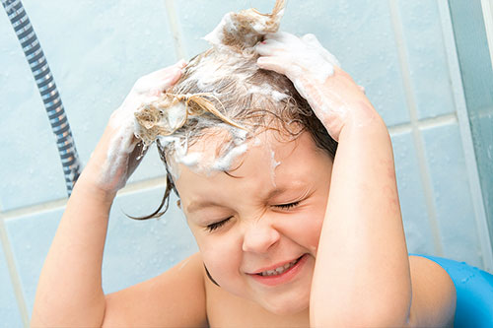**пользоваться только своей расческой для волос и заколками;**
* **в бассейне прятать волосы под шапочку;**
* **не пользоваться чужим полотенцем**

*Будьте внимательны к себе и окружающим!*

*Будьте здоровы!*

**Министерство здравоохранения Республики Беларусь**

**Государственное учреждение «Логойский районный центр гигиены и эпидемиологии»**